Schule
Klasse
Tischnummer

Station
„Aktivurlaub“
Teil 1

Arbeitsheft

Teilnehmercode

Liebe Schülerinnen und Schüler!

Herzlich willkommen im Aktivurlaub!

Wir hoffen, ihr hattet eine gute Anreise und seid bereit für einen spannenden Tag voller Bewegung, Action und neuer Erkenntnisse. Heute erlebt ihr, wie abwechslungsreich ein Aktivurlaub sein kann – und das ganz ohne Kofferpacken!

Heute geht es heute auf eine kleine Reise – mit eurem Körper und eurem Kopf! Vom Bikepark direkt zum Fitnesstest und danach noch zu einer anstrengenden Bergtour, für genug Bewegung ist also auf jeden Fall gesorgt.

Viel Spaß bei eurem dreitägigen Urlaub, der einige spannende Abenteuer bereithält.

Wichtig: Bearbeitet bitte alle Aufgaben der Reihe nach!





Zu dieser Aufgabe gibt es Hilfen im Hilfeheft.
Diskutiert hier eure wichtigsten Ergebnisse und fasst sie zusammen.
Zu dieser Aufgabe gibt es eine Simulation oder ein Video.
Zu dieser Aufgabe gibt es Material auf eurem Tisch.

Wir wünschen Euch viel Spaß beim Experimentieren und Entdecken!

Das Mathematik-Labor-Team

Willkommen im BikePark – jetzt wird genau hingeschaut!

Radfahren kann ganz schön schnell, wendig und abwechslungsreich sein – aber habt ihr euch schon einmal bewusst angeschaut, wie sich ein Radfahrer tatsächlich bewegt? Nein? Dann ab aufs Rad und findet es heraus!
1.1 Schaut euch Video 1 an.
1.2 Beschreibt die Geschwindigkeit des Radfahrers im Verlauf der Fahrt.
1.3 Erklärt, warum der Radfahrer manchmal schneller und manchmal langsamer wird.
1.4 Schaut euch Video 1 erneut an. Notiert dabei Zeitabschnitte, die zu euren Beobachtungen aus Aufgabe 1.2 passen.
1.5 Öffnet Simulation 1. Betrachtet das Koordinatensystem und beschreibt, was auf der x-Achse und was auf der y-Achse angezeigt wird.
1.6 Formuliert einen Satz, der beschreibt, was ein Graph im Koordinatensystem in Simulation 1 darstellt.
Nutzt dazu die folgenden Bausteine:
Geschwindigkeit des Radfahrers – Graph – Zeit – in Abhängigkeit von
1.7 Stellt eine Vermutung auf, wie die Geschwindigkeit des Radfahrers in Abhängigkeit von der Zeit aussehen könnte. Skizziert dazu, jeder für sich, grob den möglichen Graphen. Diskutiert anschließend mögliche Unterschiede eurer Skizzen.
1.8 Tragt in der Tabelle der Simulation 1 eure Zeitabschnitte aus 1.4 ein.
1.9 Drückt in Simulation 1 nacheinander auf die Kontrollkästchen „Graph Abschnitt 1“, „Graph Abschnitt 2“ und „Graph Abschnitt 3“. Erklärt, warum der Graph in den Abschnitten jeweils steigt beziehungsweise fällt.
1.10 Vergleicht den Graphen aus Simulation 1 mit eurer Skizze aus 1.7. Diskutiert mögliche Unterschiede bzw. Gemeinsamkeiten.
Drückt nun in Simulation 1 auf das Kästchen „Punkt auf dem Graph“. Der Punkt, der erscheint, kann durch Ziehen des Punktes auf dem Graph bewegt werden.
1.11 Bewegt den Punkt so, dass die x-Koordinate des Punktes 10 ist. Lest die y-Koordinate ab und erklärt, was die Koordinaten des Punktes im Sachzusammenhang bedeuten.
Gruppenergebnis
Bei den beiden Graphen handelt es sich einmal um die Geschwindigkeit von Radfahrer 1 aus der Simulation und einmal um die Geschwindigkeit eines weiteren Radfahrers (Radfahrer 2).
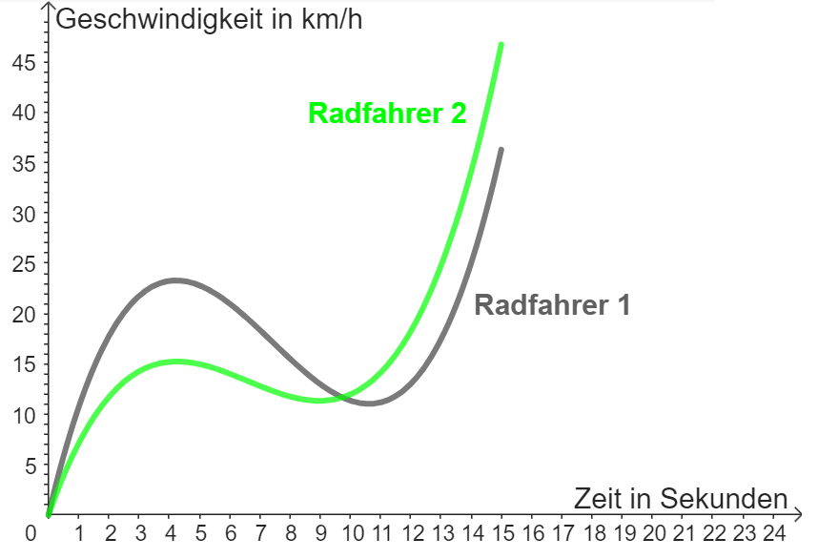
Vergleicht die beiden Graphen und entscheidet, ob die Aussagen wahr oder falsch sind. Kreuzt die richtigen Aussagen an und begründet, warum die übrigen Aussagen falsch sind.
- Radfahrer 1 ist in den ersten 5 Sekunden schneller als Radfahrer 2.
- Radfahrer 1 fährt in den letzten 3 Sekunden schneller als Radfahrer 2.
- Radfahrer 2 ist die gesamte Zeit über langsamer als Radfahrer 1.
Willkommen beim Fitnesstest – jetzt kommt euer Herz ordentlich in Schwung! Denn für eure anstehende Bergtour müsst ihr natürlich auch fit sein. Euer Herz arbeitet wie ein Motor – und je mehr ihr euch anstrengt, desto schneller schlägt es. Bei einem kurzen Treppenlauf spürt ihr selbst, wie Bewegung euren Puls verändert.
Also: Rein in die Sportschuhe, rauf auf die Treppe – und hört mal genau auf euer Herz!
Material  - Anleitungen:  Pulsmessung  und Fitnesstest  - Stoppuhr oder Handy  - Arbeitsheft  - Stift | 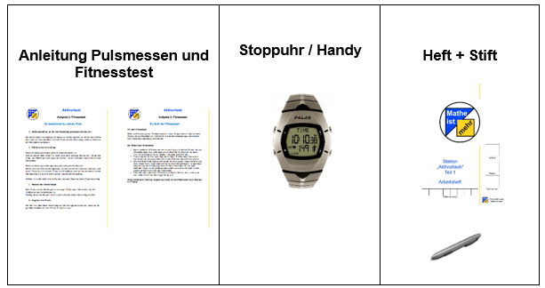
2.1 Lest die Anleitung für den Fitnesstest und die Pulsmessung durch. Begebt euch dann nach draußen und führt den Fitnesstest durch. Tragt dazu eure Werte in die erste Zeile (Rohwert) der Tabelle ein.
Messung | Startpuls | Runde 1 | Runde 2 | Runde 3 | Runde 4 | Runde 5
Rohwert
(Wert nach 15s)
Puls
(Rohwert mal 4)
2.2 Erklärt, warum der Rohwerte noch mit 4 multipliziert werden muss, um den Puls zu erhalten. Tragt den Puls dann in die zweite Zeile (Puls) der Tabelle ein. Besprecht dies in eurer Gruppe.

2.3 Trag deine Pulswerte (also die Werte, die du nach der Multiplikation mit 4 erhalten hast) aus Aufgabe 2.1 ab der 1. Messung in das Koordinatensystem ein.
150
100
50
10
Anzahl der
gelaufenen Runden
 | 0 |  | 1 |  |  | 2 |  |  | 3 |  |  |  | 4  5
Puls

2.4 Schaut euch nochmal eure eingetragenen Punkte an. Begründet, ob ihr einen Pulswert für den x-Wert 1,5 angeben könnt.
2.5 Entscheidet, ob es sinnvoll ist, die Punkte des Graphen zu verbinden. Berücksichtigt dazu eure Erkenntnisse aus Aufgabe 2.4.
2.6 Beschreibt den Verlauf des Graphen in eigenen Worten.
2.7 Erklärt, was ein steigender bzw. fallender Graph im Sachzusammenhang bedeutet.
2.8 Notiert, zwischen welchen Runden sich der Puls am meisten verändert hat.
2.9 Nehmt Stellung zu folgender Aussage: „Der Puls wird mit jeder weiteren gelaufenen Runde immer weiter ansteigen“.
Gruppenergebnis
Nennt Vor- und Nachteile von Tabelle und Graph (Aufgabe 2.1 und Aufgabe 2.3) und diskutiert diese. Hilfreich könnten folgende Aspekte sein: „Veränderung beschreiben“, „Ablesen konkreter Werte“, „Unterteilung in Abschnitte“

Guten Morgen, Abenteurerinnen und Abenteurer!
Die Sonne geht auf – und mit ihr bricht der letzte Tag eures Aktivurlaubs an. Ihr habt in den letzten Tagen viel erlebt. Ihr wart im Bike Park, habt einen Fitnesstest gemacht und abends mit euren neuen Freunden Annelise, Franz und Bert am Lagerfeuer Spiele gespielt. Doch bevor es zurück nach Hause geht, steht eine letzte Entscheidung an: Was wollt ihr heute mit euren neuen Freunden unternehmen?
Annelise und Bert möchten gerne die Ponys füttern und streicheln gehen. Franz mag nicht so gerne Ponys, er ist begeisterter Schwimmer und möchte deshalb Baden im See.
3.1 Wählt für jeden von euch eine eigene oder eine der vorgegebenen Aktivitäten aus. Tragt eure Namen links und eure Aktivitäten rechts ein und ergänzt die entsprechenden Zuordnungspfeile.
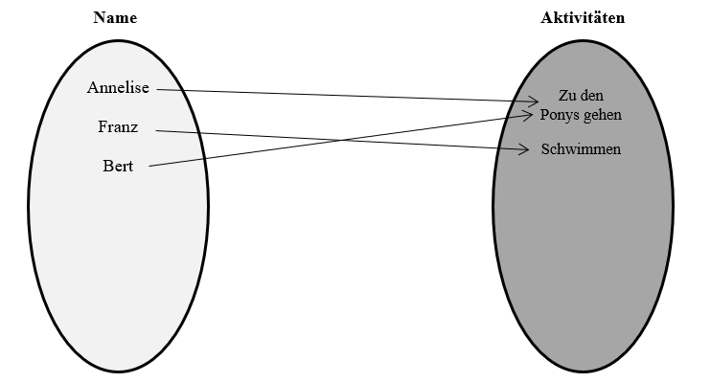
3.2 Die Organisatoren möchten wissen, welche Aktivität von welcher Person gewählt wurde. Ergänzt dazu die Darstellung mit den Angaben aus Aufgabe 3.1 und ergänzt die Zuordnungspfeile. Berücksichtigt auch die Pfeilrichtung.
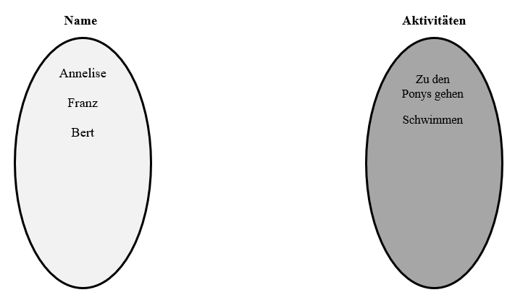
3.3 Vergleicht die Darstellungen aus den Aufgaben 3.1 und 3.2. Beschreibt dazu, woran man an den beiden Darstellungen erkennen kann, wie viele Personen eine Aktivität ausgewählt haben.
3.4 Annelise sagt: „Wir können jedem von uns eindeutig eine Aktivität zuordnen. Umgekehrt ist das nicht der Fall.“ Beschreibe, was Annelise auch im Hinblick auf Aufgabe 3.3 damit meint.
3.5 Öffnet und bearbeitet LearningApp 1.

Gruppenergebnis
Beschreibt, was eine eindeutige Zuordnung ausmacht und worin der Unterschied zu einer nicht eindeutigen Zuordnung besteht.
Nehmt dazu Bezug auf die Diagramme aus LearningApp 1.
Mathematik-Labor „Mathe ist mehr“
Didaktik der Mathematik (Sekundarstufen)
Institut für Mathematik
RPTU Kaiserslautern-Landau
Fortstraße 7
76829 Landau

https://mathe-labor.de

Zusammengestellt von:
Lina Altvater, Fabian Kempf, Clara Schug

Betreut von:
Prof. Dr. Jürgen Roth & Henrik Ossadnik, M. Ed.

Variante A

Veröffentlicht am:
03.08.2025
Mathematik-Labor „Mathe ist mehr“
Didaktik der Mathematik (Sekundarstufen)
Institut für Mathematik
RPTU Kaiserslautern-Landau
Fortstraße 7
76829 Landau

https://mathe-labor.de

Zusammengestellt von:
Lina Altvater, Fabian Kempf, Clara Schug

Betreut von:
Prof. Dr. Jürgen Roth & Henrik Ossadnik, M. Ed.

Variante A

Veröffentlicht am:
03.08.2025

